Изучение процесса адсорбции хлорофилла из рапсового масла на трепеле Зикеевского месторождения
Серых Т.А., Бадретдинова В.Т.
Студент, 4 курс бакалавриата
Национальный исследовательский Томский политехнический университет,
Инженерная школа природных ресурсов, Отделение химической инженерии,
Томск, Россия
E–mail: Serihtatiana@gmail.com
В настоящее время мировое производство растительных масел увеличилось в связи с их широким применением в косметологии, фармацевтике, пищевой промышленности и т.п. Отбеливание является важным этапом очистки масел, поскольку оно удаляет избыток пигментов, металлов и продуктов окисления. Для удаления пигментов широко используются отбельные глины, импортируемые из зарубежных стран. Однако, на территории России находятся месторождения с природными отбельными глинами, зарекомендовавшими себя в области осветления вина, очистки воды от тяжелых металлов и радионуклидов. В связи с этим, исследование отечественных глин для применения их в качестве адсорбента в отбелке масел является актуальным.
Целью работы являлось изучение процесса механизма адсорбции хлорофилла из рапсового масла на Трепеле.
Объектом исследования было выбрано нерафинированное недезодорированное гидратированное рапсовое масло (завод «Армаз» г. Новосибирск).
В качестве адсорбента был выбран Трепел с Зикеевского месторождения Калужской области с удельной поверхностью 84 м²/г, состоящий из SiO₂ (84.1 масс. %), Al₂O₃ (9.1 масс. %), MgO (1.5 масс.%) и Fe₂O₃ (3.6масс.%). Кинетику адсорбции хлорофилла из рапсового масла на Трепеле изучали [1] в диапазоне температур от 50 до 105°С, в течении 20 - 120 мин. По результатам были построены кривые адсорбции Лэнгмюра и Фрейндлиха. Кривые равновесия изотермы адсорбции Лэнгмюра и ее линейная анаморфоза представлены на рисунке 1- 2.
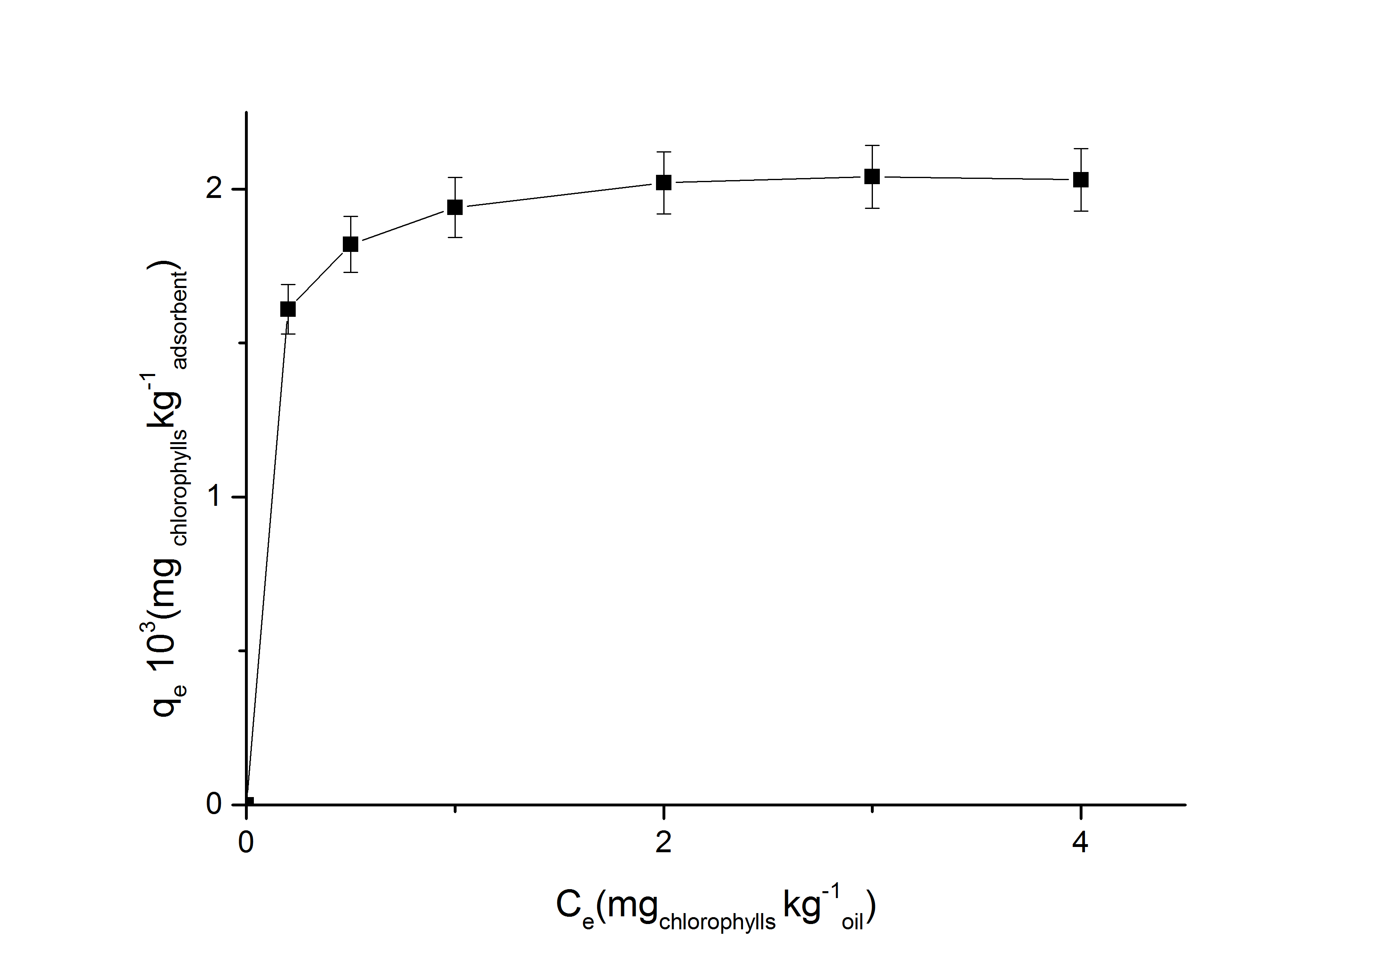 | 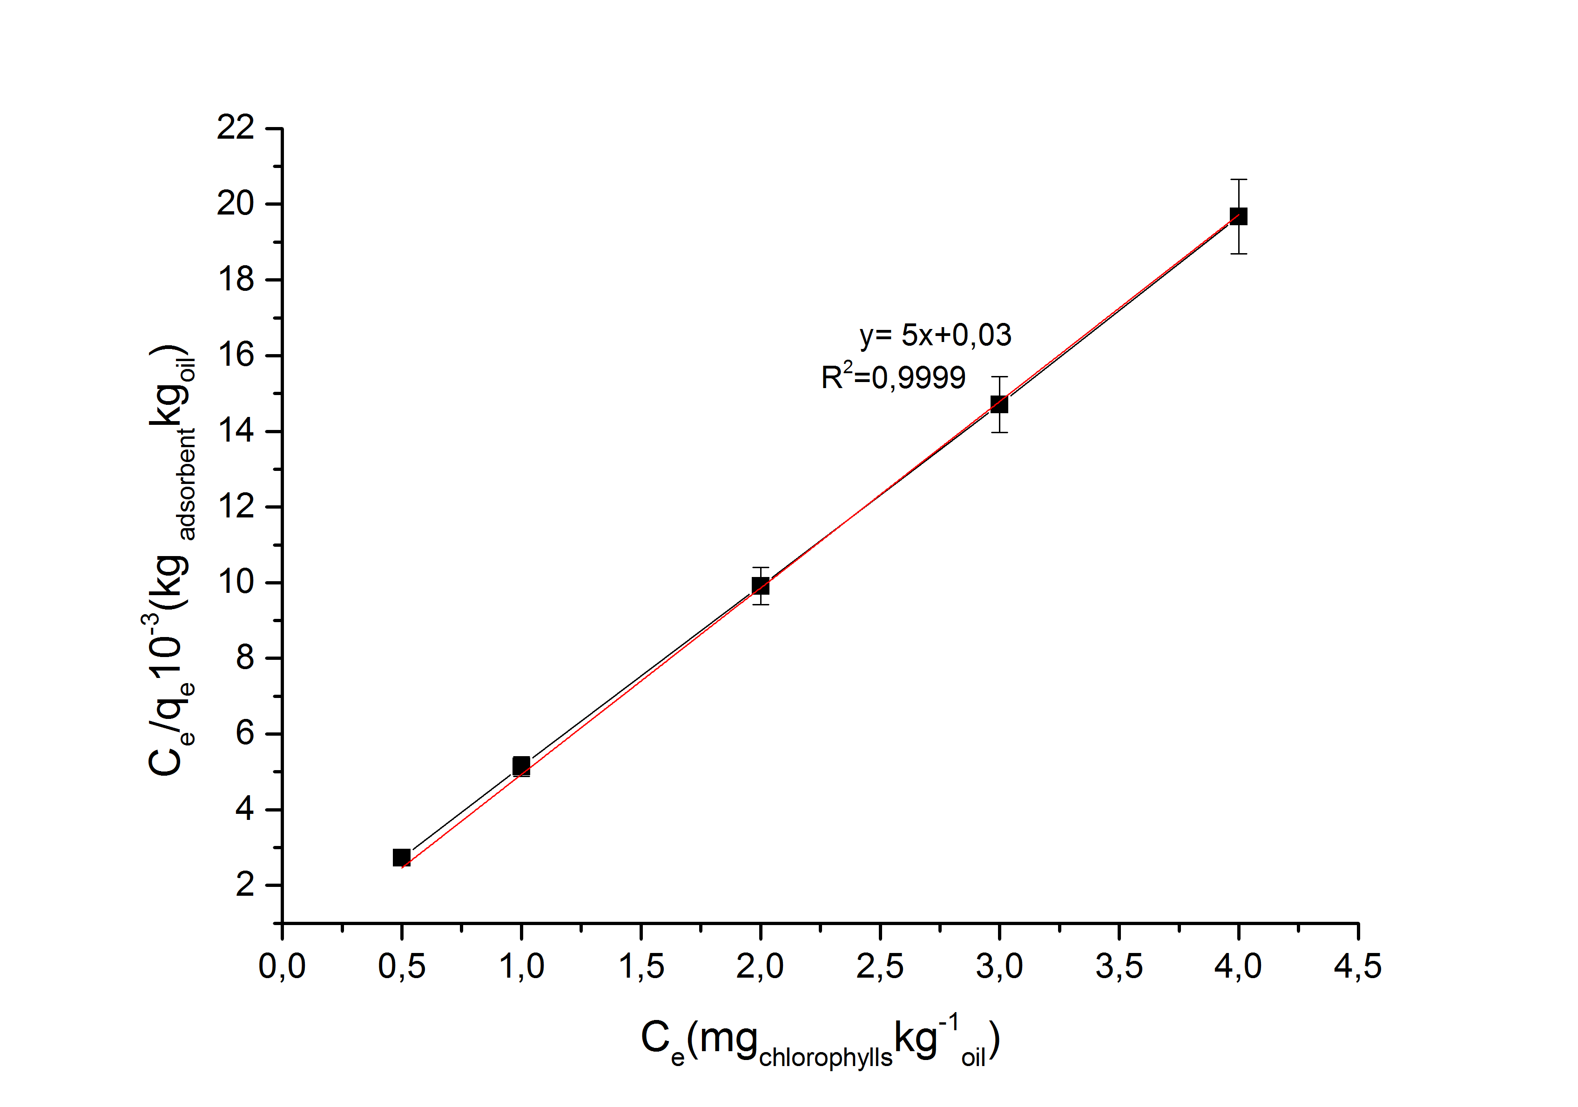
Рисунок 1 – Кривая адсорбции Лэнгмюра | Рисунок 2 – Линейная анаморфоза изотермы адсорбции

Показано, что процесс адсорбции хлорофилла на поверхности трепела описывается уравнением Лэнгмюра с коэффициентом корреляции 99%. Следовательно, можно говорить, что адсорбция хлорофилла происходит на активных центрах поверхности адсорбента с образованием мономолекулярного слоя.
Литература
1.Деревенко В.В. Проведение поисковых исследований адсорбционной очистки кукурузного масла. Разработка плана эксперимента исследования отбелки кукурузного и рапсового масел трепелом. Обработка экспериментальных данных и рекомендации по отбелке кукурузного и рапсового масел трепелом. — Краснодар, 2019.— 80 с.

